BC/NW 2011; №1 (18):6.5
ЕДИНОЕ ИНФОРМАЦИОННОЕ ПРОСТРАНСТВО ДЛЯ УПРАВЛЕНИЯ АКТИВАМИ ТЕРРИТОРИАЛЬНО-РАСПРЕДЕЛЕННОЙ КОРПОРАЦИИ НА ПРИМЕРЕ «ФСК ЕЭС»
Абросимов Л.И., Чернов А.Г.
(Москва, Московский Энергетический Институт (ТУ), Россия)

Территориально-распределенные корпорации (ТРК) характеризуются непрерывными технологиями транспортировки по большим территориям и промежуточной обработки материальных продуктов в реальном времени.
Примерами ТРК в российских условиях являются Федеральная сетевая компания (ФСК), Транснефть, Газпром. [1,2]
ТРК являются сложными техническими объектами, успешное функционирование которых в первую очередь обеспечивается исправным оборудованием и эффективным управлением.
В настоящей работе рассматриваются ТРК, обеспечивающие обслуживание объектов электроэнергетики. [3,4]
Высокие требования, предъявляемые к надежности функционирования ТРК,
приводят к тому, что необходимо постоянно контролировать процесс технологического производства.
Проблемы, осложняющие реализацию качественного управления ТРК, определяются рядом причин, к которым относятся: наличие большого количества активов, размещение оборудования по большой территории, многоуровневая система управления, необходимость сочетания глобальных целей с большим количеством локально управляемых объектов.
В последующем изложении используется понятие актив (А).
Актив (сетевой актив) – оборудование, конструкции, здания и сооружения ТРК, которые непосредственно используются для передачи электроэнергии или выполняют иную функцию, связанную с передачей электроэнергии.
Система управления активами ТРК:
- интегрирует организационно-производственные и финансово-политические решения;
- реализует планирование распределения ресурсов на основе баланса рисков, надежности и затрат;
- обеспечивает оптимальную эксплуатацию активов компании;
- обеспечивает полную, своевременную и единую информацию для принятия решений.
- Постановка стратегической задачи управления
Количественная оценка эффективности Э функционирования ТРК в течение интервала времени Т определяется как разность дохода Д, полученного за этот интервал, и затрат С, на обеспечение функционирования ТРК, т.е.
Э = Д – С (1)
Для Федеральной Сетевой Компании (ФСК) доход Д за интервал Т определяется объемом W переданной электроэнергии и тарифом θ:
Д = W θ (2)
Наличие большого количества сложного оборудования, определяющее активы А, которое эксплуатируется в непростых природных условиях, приводит к тому, что фактический объем W^{Ф} переданной электроэнергии меньше номинального W на величину потерь ΔW переданной электроэнергии, что приводит к уменьшению фактического дохода Д^{Ф}, т.е.
Д^{Ф} = (W - ΔW) θ (3)
Сокращение потерь ΔW переданной электроэнергии может обеспечиваться различными стратегиями S управления активами:
Таким образом, стратегическая задача управления активами ТРК может быть сформулирована следующим образом. [5]
Для ТРК, обладающей множеством активов А, множеством тарифов θ за передачу множества соответствующих объемов W электроэнергии, допускающих использование множества стратегий S управления активами требуется выбрать стратегию S_{i} $⊆$ S, которая максимизирует эффективность Э функционирования ТРК в течение интервала времени Т при ограничении затрат С, на обеспечение функционирования ТРК.
В результате решения стратегической задачи управления активами необходимо выработать сбалансированные соотношения между производственными характеристиками П, рисками R при использовании стратегий S и затратами С, учитывающими в соответствии с выбранными стратегиями важность активов для обеспечения требуемого уровня надежности активов ТРК.
Практическая реализация задач стратегического управления предусматривает выполнение: технического обслуживания активов, ремонт, замену активов и новое строительство.
Решение стратегической задачи управления активами ТРК требует учета большого количества параметров, которые должны обеспечить:
- описание системы управления ТРК,
- агрегацию и декомпозицию описаний,
- сбор, хранение, поиск и обработку параметров имеющих широкий спектр количественных описаний.
Для выполнения перечисленных требований необходима разработка информационной модели, основу которой составляет спецификация параметров ТРК.
- Формализация параметров для информационной модели управления активами ТРК
Анализ стратегической задачи управления активами ТРК показал, что в соотношении (3), которое определяет целевую функцию управления, тариф θ определяется: себестоимостью затрат на владение активами и разрешенным процентом дохода.
Себестоимость затрат на владение активами А определяет нижнюю границу тарифа θ. Верхняя граница определяется процентом дохода, который не зависит от ТРК и формируется в условиях внедрения рыночных отношений в России сложной системой взаимодействия собственников и органов государственного управления.
Объем W передаваемой электроэнергии определяется:
- потребностями пользователей;
- возможностями генерирующих компаний.
ТРК может активно влиять только на предельные значения перетоков электроэнергии, которые определяются техническими характеристиками задействованных активов.
Следовательно, объем W^{Ф} фактически переданной электроэнергии можно определить по следующему соотношению:
W^{Ф}= I⁰ W (4)
где I⁰ – обобщенный индекс технического состояния всех активов системы.
В общем случае I⁰ функционально зависит от множества параметров:
I⁰ = f(М, B, Ф, S, R, C), (5)
где М – множество координат местоположения актива
B - множество параметров технических характеристик активов,
Ф - множество параметров функционального взаимодействия активов
S - множество параметров стратегий управления активами
R - множество параметров рисков,
C - множество параметров затрат.
Для получения формализованного описания информационных и математических моделей управления активами ТРК введем детализированную спецификацию параметров активов для каждого множества М, B, Ф, S, R, C.
Разработанная спецификация параметров является основой информационной модели управления активами ТРК
2.1 Координаты М местоположения актива
Особенностью ТРК является распределение большого количества активов по территории. Как правило, ТРК имеют иерархическую организационную структуру, которая обязательно согласуется с топологией и с технологией процесса функционирования корпорации, а также с информационными процессами подготовки и принятия решений по управлению производством.
Разделение организационной структуры ТРК по уровням приведено в таблице 1.
Табл.1
Номер уровня | ТРК | ФСК
1 | Корпорация (Кор) | ФСК
2 | Регион (Рег) | МЭС
3 | Район (Рн) | ПМЭС
4 | Предприятие (Пр) | ПС

Активы могут располагаться на каждом уровне. Однако, в основном местоположением активов являются предприятия (4-й уровень). В рамках этого уровня может быть применена последовательная нумерация, либо используется инвентарный номер принятой системы кодификации.
Использование уровней 1-3 определяется необходимостью выполнять агрегацию параметров по районам, регионам и корпорации в целом.
На основании иерархических уровней организационной структуры ТРК можно построить классификацию местоположения активов.
Каждому уровню классификации ставится в соответствии параметр m_{i} . Тогда координаты местоположения актива можно записать в виде кортежа М:
М = (т₁,т₂,т₃,т₄,т₅) (6)
где т₁ – признак: в корпорации или вне корпорации;
т₂ – номер региона;
т₃ – номер района в регионе;
т₄ – номер предприятия в районе;
т₅ – инвентарный номер актива предприятия.
Таким образом, актив $a∈$А, определенный в системе координат ТРК, записывается в виде:
а(М) = а(т₁,т₂,т₃,т₄,т₅) (7)

2.2 Параметры B технических характеристик активов
Актив $a∈$А обладает техническими характеристиками, значения которых, в первую очередь, определяются их техническим паспортом. Каждому параметру технических характеристик активов ставится в соответствие символ b_{i} ($b_{i}∈$B).
Например, для электротехнических устройств к таким характеристикам можно отнести:
- тип устройства (b₁ ),
- силовое напряжение (b₂ ),
- рабочая мощность (b₃ ),
- конструктивное выполнение (b₄),
- код фирмы – изготовителя (b₅), ,
- дата изготовления (b₆), ,
- дата начала эксплуатации (b₇).
Количественные значения параметров b_{i} формируются на основе классификации либо на основе соответствующей технической метрики.
Например, электротехнические устройства по выполняемым функциям разделяются по типам, основными их которых являются:
- выключатели (b₁ = 1),
- трансформаторы (b₁ = 2),
- линии электропередачи (b₁ = 3)
- разъединители (b₁ = 4)
- реакторы (b₁ = 5) и т.д
Значения для параметра b₂ выбираются из стандартизированного ряда: 10 кв, 35 кв, 110 кв, 220 кв, 500 кв
Таким образом, набор технических параметров B можно записать в виде кортежа (b₁, b₂,… b_{i},… b_{1N} ). Тогда присвоение активу а кортежа B записывается в виде:
а(П_{Т}) = а(b₁, b₂,… b_{i},… b_{1N}). (8)
Запись (8) можно рассматривать как положении точки а с координатами (b₁, b₂,… b_{i},… b_{1N}) в многомерном пространстве [В]
Следует отметить, что при формировании B для реальных объектов для определения типов необходима разработка классификации оборудования, входящего в понятие актив.
В качестве примера в таблице 2. приведена классификация оборудования, в которой используется иерархическая система для описания типа силовых Автотрансформаторов.
Таблица 2.
Код класса | Подкласс 1 | Подкласс 2 | Подкласс 3 | Подкласс 4 | Код типа | Код группы 1 | Код группы 2 | Наим. Класса, подкласса(вид) | Наименование типа
150 | Машины и оборудование
150 | 01 | Первичное оборудование подстанций
150 | 01 | 01 | Трансформаторы
150 | 01 | 01 | 02 | Трансформаторы силовые/авто
150 | 01 | 01 | 02 | 02 | Автотрансформатор 3-обмоточный трехфазный
150 | 01 | 01 | 02 | 02 | 001 | 001 | 001 |  | АДЦТН-250000/500/110
150 | 01 | 01 | 02 | 02 | 002 | 002 | 003 |  | АОДЦТН-125000/220
150 | 01 | 01 | 02 | 02 | 003 | 001 | 002 |  | АОДЦТН-167/500
150 | 01 | 01 | 02 | 02 | 004 | 003 | 001 |  | АОДЦТН 167/500/220

Введенная классификация параметров технических характеристик позволяет, группировать однородные единицы оборудования, что может быть использовано для выполнения:
- описания и хранения характеристик оборудования;
- технического учета;
- выбора подходящих запасных частей при ремонтах;
- выбора данных для планирования ремонтов.
Параметры, характеризующие для единых активов код (b₅) фирмы-изготовителя, дату (b₆) изготовления и дату (b₇) начала эксплуатации, являются характеристиками технического паспорта актива и используются при формировании групп однородных активов и являются важными показателями при сборе статистики отказов.

2.3 Параметры Ф функционального взаимодействия активов ТРК
Введенные определения местоположения М и технических параметров В необходимо дополнить параметрами, которые учитывают особенности взаимодействия активов в процессе функционирования ТРК.
Как правило, решения в области управления активами обычно принимаются по оборудованию с одинаковыми техническими характеристиками и по элементам сети, в основном, по группе активов и подстанциям. В связи с этим необходима возможность разбивки сети до уровня, требуемого для принятия решений и разработки регламентов в области управления активами.
Параметры Ф функционального взаимодействия должны характеризовать:
- уровень агрегации актива (ф₁);
- вид актива (ф₂);
- категорию актива (ф₃);
- номер участка сети (ф₄);
- тип участка сети (ф₅)
- номер группы актива (ф₆);
- номер сети (ф₇)
- тип сети (ф₈)
В функциональной структуре активов ТРК можно выделить 3 уровня иерархической агрегации активов, которые соответствуют параметру ф₁:
- Единица оборудования (ф₁ =1).
- Участок сети/Группа активов(ф₁ =2) / (ф₁ =3); .
- Сеть(ф₁ = 4); .
Уровень 1. Единица оборудования. Учитывает все физически имеющиеся в ТРК физические активы, координаты установки которых соответствуют координатам местоположения М. Все оборудование, отнесенное к единицам оборудования (ф₁ =1), параметром ф₂ классифицируется на 3 вида: лидирующее (ф₂ =1), зависимое (ф₂ = 2) и независимое(ф₂ = 3) оборудование. Данная классификация является базой для выделения следующего иерархического уровня - «участка сети».
Под лидирующим оборудованием понимается основное оборудование, отключение которого влечет за собой необходимость отключения другого присоединенного к нему оборудования подстанции / линии электропередач в целях соблюдения безопасности проведения работ и/или вследствие невозможности передачи электроэнергии.
Например, для ФСК к лидирующему оборудованию относятся следующие категории оборудования (ф₃ = 1): Трансформатор (ф₃ = 2):, ЛЭП (ф₃ =3 ):, Система/Секция шин (ф₃ =4):, Выключатель (ф₃ =5):.
Под зависимым оборудованием понимается оборудование, подключенное к лидирующим активам и обеспечивающее их функциональность. Как правило, зависимые активы имеют в своем диспетчерском наименовании название лидирующего актива, функциональность которого они обеспечивают.
К независимому оборудованию относится оборудование, отключение которого не влечет за собой необходимость отключений другого оборудования подстанции/ линии электропередачи, и таким образом по поддержанию технического состояния и замене оборудования могут производиться независимо.
К этой категории в ФСК относятся:
- компрессор воздухоприготовительной системы выключателей,
- аккумуляторная батарея,
- выпрямительно-зарядное устройство,
- оборудование АСУТП,
- система учета электроэнергии и метрологического обеспечения.
- щит постоянного тока,
- щит переменного тока,
- средства связи.
Уровень 2. Участок сети/Группа активов.
Оборудование агрегируется по двум признакам - функциональной необходимости вывода в ремонт, в результате чего образуется «участок сети» (ф₁ =2), и однородности – «группа активов» (ф₁ =3).
Лидирующие активы и зависимое от него оборудование образуют участок сети, который выделяется для определения оборудования, которое необходимо отключить при проведении плановых и неплановых работ с целью соблюдения техники безопасности проведения работ.
Однородная группа (ф₁ =3) активов представляет собой агрегацию активов с точки зрения схожих технических характеристик оборудования, требующих одинаковых видов работ, сравнимой частоты и стоимости проведения работы по ремонту и замене оборудования. Однородная группа активов формируется для определения правил управления активами, которые будут учтены в стратегии управления.
Участок сети
Под участком сети понимается совокупность элементов сети, связанных функциональным назначением, и имеющих одно диспетчерское наименование. Участки сети определяются лидирующими активами (линия электропередачи, трансформатор, система/секция шин и выключатель) и включают зависимые активы, обеспечивающие функциональность лидирующего актива.
Целью выделения участков сети является определение ремонтной группы оборудования, которая должна быть отключена для проведения работ по поддержанию технического состояния или замены оборудования в соответствии с требованиями техники безопасности или по условиям режима сети. Границами участков сети являются разъединители, на низком напряжении в качестве границ могут выступать выключатели (предохранители).
Выделение участков сети позволяет разбить сеть на независимые участки, каждому участку присваивается свой номер (ф₄), что позволяет осуществлять их моделирование независимо друг от друга, учитывая, при этом все особенности соединений и взаимовлияний активов. Учитывая ограниченный набор типов лидирующего оборудования, можно выделить типы (ф₅) участка сети.
Например, для ФСК выделяют 4 основных типа (ф₅) участков сети: Линия (ф₅ =1), Трансформатор (ф₅ =2), Выключатель(ф₅ =3), Другие.
- Участок сети «Линия» (воздушная линия или кабели). Включает саму линию электропередач, отпайки линии, а также все оборудование на вводе линии, включая линейные разъединители и выключатели.
- Участок сети «Трансформатор». Включает трансформатор и все основное оборудование на ошиновке трансформатора, включая разъединители, соединенные с выключателями на высоковольтной и на низковольтной стороне ПС. Участок сети «Шина». Все оборудование системы шин, а также шинные разъединители.
- Участок сети «Выключатель». Данный участок сети образуется выключателем. Если выключатель находится на присоединении линии или трансформатора, то в участок сети включается выключатель и оборудование на присоединении линии или трансформатора между двумя разъединителями, позволяющими отключить выключатель (за исключением шинных разъединителей, соединенных с выключателем на присоединении трансформатора / линии).
Детальная проработка, выполненная для МЭС Северо-запада позволила выделить 11 типичных типов (ф₅) участков.
- Блок (линия-трансформатор) с выключателем(схема которого в качестве примера представлена на рис 1).
- Одна рабочая секционированная выключателем система шин
- Две рабочие системы шин
- Четырехугольник
- Полуторная схема
- Трансформаторы-шины с присоединением линий через 2 выключателя
- Мостик с выключателями в цепях линий и ремонтной перемычкой со стороны линий
- Две рабочие и обходная системы шин
- Одна рабочая секционированная система шин с подключением трансформаторов через развилку из выключателей
- Два блока с выключателями и неавтоматической перемычкой со стороны линий
- Одна рабочая секционированная выключателем и обходная система шин
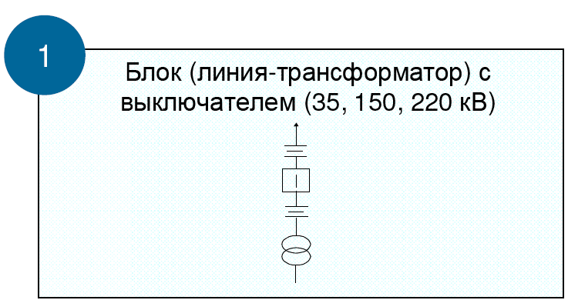
Рис.1
Участки сети сформированы таким образом, чтобы определить состав оборудования, которое необходимо отключить для проведения работ по техническому обслуживанию, ремонту и замене оборудования.
Предложенный подход позволяет, как правило, рассматривать участки сети независимо друг от друга. При наличии зависимых участков формируются расширенные участки сети.
Группа активов
Однородная группа (ф₁ =3) активов представляет собой агрегацию активов с точки зрения схожих технических характеристик Ф оборудования, требующих одинаковых видов работ, сравнимой частоты и стоимости проведения работы по ремонту и замене оборудования. Однородная группа активов формируется для определения правил управления активами, которые будут учтены в стратегии управления.
Однородная группа активов формируются с целью определения группы (ф₆) оборудования по каждому виду актива имеющей схожие технические характеристики и требующей одинаковых правил управления. Активы группируются таким образом, чтобы оборудования в рамках однородной группы удовлетворяло следующим требованиям:
- Проведение одинаковых видов работ (при этом параметры самих работ могут различаться в зависимости от вида актива);
- Сопоставимая стоимость работ и требуемые ресурсы для реализации работ;
- Сопоставимая продолжительность отключения для проведения работ.
По каждой однородной группе в разрезе технического состояния оборудования формируется Регламент, включающих периодичность проведения видов работ по каждому виду работ.
Например, для выключателей выделяются 50 однородных группы в зависимости от следующих параметров:
- Класса напряжения: 10 кВ, 35 кВ, 110-150 кВ, 220 кВ, 330кВ, 400-500кВ, 750 кВ -35 кВ, 110-150 кВ, 220 кВ, 330кВ, 400-500 кВ, 750 кВ.
- Типа выключателя: вакуумный, воздушный, маломасляный, масляный баковый, масляный малообъемный, элегазовый, электромагнитный.
- Типа конструкции: баковый, колонковый, с воздухонаполненными отделителями, тросовые, другие.
- Типа производителя: иностранный или отечественный производитель.
Например, в одну однородную группу входят воздушные баковые выключатели классом напряжения от 110 до 150 кВ.
Уровень 3. Сеть. Сеть (ф₁ =4) представляет собой совокупность всех участков сети, т.е. всех единиц оборудования соединенных между собой.
При оценке надежности сети в качестве исходных модулей выступают участки сети, для которых определены надёжностные характеристики. В зависимости от сложности в рамках отдельных МЭС могут быть выделены несколько сетей (подсетей), которые характеризуются номером сети (ф₇) и типом сети (ф₈).
Таким образом, введенные параметры , записанные как кортеж:
Ф= (ф₁, ф₂, ф₃, ф₄, ф₅, ф₆, ф₇, ф₈) , (9)
что позволяет строго записать основные параметры, определяющие с разной степенью детализации взаимодействие активов в процессе функционирования с различными стратегиями.

2.4 Параметры S стратегий управления активами
Стратегии управления активами определяются как комбинации времени и последовательности проведения различных видов работ для конкретного актива в зависимости от его характеристик.
Параметры S стратегий управления активами должны характеризовать:
- классы стратегий управления активами (s₁);
- состояния активов (s₂);
- номер регламента мониторинга и контроля (s₃);
- вид отключения актива (s₄);
- номер регламента отключения (s₅);
- вид ремонта (s₆);
- номер (s₇) регламента ремонта;
- база данных (s₈) алгоритмов регламента.
Действия сотрудников корпорации направлены на сохранение рабочего технического состояния и сокращение аварийного состояния. Анализ опыта эксплуатации позволяет выделить следующие классы стратегий управления активами, которые определяются параметром s₁ :
- управление по аварийной стратегии, при котором деятельность персонала направлена на устранение аварии (s₁ =1);
- управление по нормативной периодичности, при котором персонал для важных активов проводит периодически профилактические мероприятия и выполняет устранение аварий (s₁ =2),
- управление по состоянию, при котором персонал для всех активов проводит периодически проверку состояния и выполняет устранение обнаруженных неисправностей либо последствий аварий (s₁ =3),
- управление рисками и эффективностью, при котором персонал для всех активов проводит с учетом важности активов проверку их состояния и выполняет устранение обнаруженных неисправностей либо последствий аварий (s₁ =4) .
Соотношение стратегий приведено на рисунке 2.
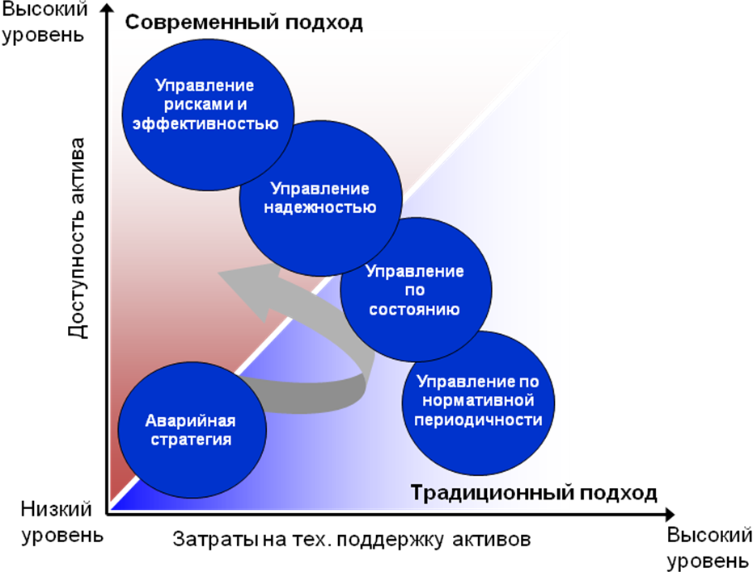
Рис 2.
Каждая стратегия управления предусматривает совокупность выполняемых действий, составляющих сквозной цикл процессов системы управления активами, как показано на рис 2
Активы ТРК могут находиться в состояниях:
- рабочем(s₂ =1); ,
- предаварийном (s₂ =2);,
- аварийном(s₂ =3) .
Рабочее техническое состояние – состояние объекта, при котором он способен выполнять заданные функции, сохраняя значения заданных параметров в пределах, установленных нормативно-технической документацией.
Предаварийное техническое состояние – состояние объекта, при котором его дальнейшая эксплуатация должна быть прекращена из-за неустранимого нарушения требований безопасности, или неустранимого ухода заданных параметров за установленные пределы, или неустранимого снижения эффективности эксплуатации ниже допустимой, или необходимо проведение капитального ремонта
Авария – разрушение сооружений и/или технических устройств, применяемых на опасном производственном объекте, неконтролируемые взрыв и/или выброс опасных веществ

В соответствии с выбранной стратегией управления сквозной цикл процессов системы управления активами определяет: мониторинг и контроль, корректировку, учитывающую изменения режимов функционирования, планирование управляющих воздействий и их реализацию .
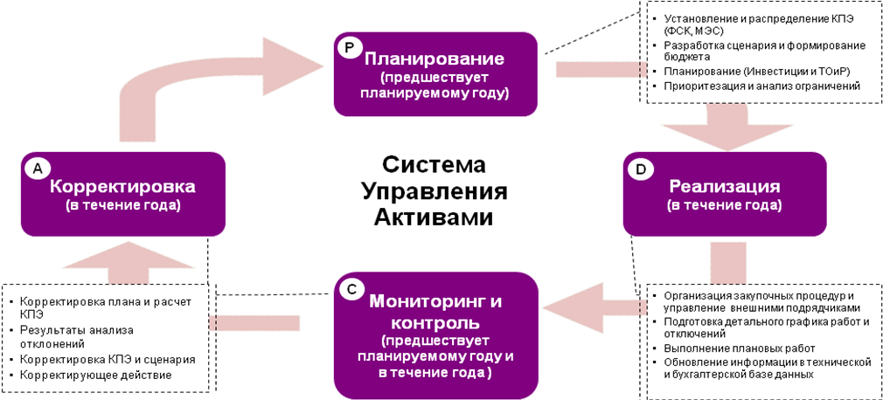
Рис 3
Для выполнения мониторинга и контроля активов составляется технический регламент, определяющий все технологические процедуры и технические параметры для каждого актива. Каждый регламент мониторинга и контроля оформляется как документ, номер которого соответствует параметру (s₃).
Таким образом, с каждым активом, участвующим в реализации стратегии, ассоциируется номер регламента отключения
Регламент управления активами – внутренний документ компании, связывающий ее бизнес-цели и технические задачи, в части технического обслуживания, ремонта, замены активов/элементов, и который не противоречит технической политике и положению по управлению активами ФСК и нормативным документам регулирующих органов.
Ввиду старения фонда активов и ухудшения их технического состояния, повышаются риски отключений, а также операционные риски, связанные с владением и управлением работой сети. Для управления сетью необходимо минимизировать случаи технологических нарушений в работе эксплуатируемого оборудования.
Подход по стратегии (s₁) «эксплуатация активов, пока не произойдет сбой в работе» - является неприемлемым для большинства активов, связанных с передачей электроэнергии. В связи с этим, необходимо поддерживать техническое состояние активов путем проведения планово-предупредительных работ по ТОиР, а также определить активы, входящие в группу риска, чтобы можно было запланировать их замену до того момента, когда уровень риска выхода оборудования из строя в процессе эксплуатации станет неприемлемым. Для проведения мониторинга и профилактических ремонтов выполняются плановые отключения. В случае аварий – внеплановые отключения.
Плановые отключения (s₄) = 1) - остановка работы актива на определенный период времени в связи с проведением плановых и дополнительных работ по диагностированному состоянию, как на самом активе, так и на других активах сети.
Периодичность проведения планово-предупредительные работы по ТОиР и замене должна быть зафиксирована в Регламенте управления активами, который должен обеспечить, чтобы требуемый в будущем объем работ не превышал возможности компании по их реализации (по ресурсам и готовности сети).
К плановым работам относятся как планово-предупредительные работы в соответствии с Регламентом управления активами, так и дополнительные незапланированные работы по состоянию актива, выявленные по результатам проведения диагностики.
Внеплановые отключения (s₄) = 2)
Определение внеплановых аварийных отключений основано на расчете величины риска, в результате технологического нарушения в работе оборудования. При этом под риском понимается совокупность вероятности и последствий наступления технологического нарушения. Учет величины риска при оценке надежности элементов сети и сети в целом является важным аспектом, в связи с тем, что технологическое нарушение в работе оборудования в случае, когда резервирующий его актив отключен для проведения плановых ремонтных работ, может оказать существенные последствия на эффективность работы элементов сети и сети в целом.
Опыт, накопленный в процессе эксплуатации активов интегрируется в виде нумерованных регламентов, определяющих действия по выполнению отключений.
Таким образом, с каждым активом $a∈$А, участвующим в реализации стратегии, в зависимости от результатов мониторинга могут ассоциироваться:
- номер регламента отключения (s₅);
- вид ремонта (s₆);
- номер (s₇) регламента ремонта.

2.5 Параметры R рисков возникновения технологических нарушений
Ключевыми понятиями раздела являются: риск, реестр рисков, оценка риска.
Риск – вероятность технологического нарушения и влияние последствий технологического нарушения на деятельность компании.
Реестр рисков – документ, в котором фиксируются все риски компании, включая причины возникновения, последствия риска, вероятность возникновения и его влияние, а также необходимые действия, направленные на снижение риска и его контроль, и определяются ответственные за управление риском. Каждая стратегия управления учитывает соответствующий набор рисков. Перечень номеров рисков из реестра рисков образуют состав учитываемых рисков.
Оценка риска – количественная оценка вероятности возникновения нежелательных событий и вероятности причинения вреда или ущерба в сочетании с оценкой влияния риска на деятельность компании в зависимости от выбранной стратегии управления.
Параметры R рисков возникновения технологических нарушений должны характеризовать:
- реестр (r₁) рисков;
- номер (r₂) риска в реестре;
- класс (r₃) вероятностных оценок риска;
- количественная оценка (r₄) вероятностных значений риска;
- класс (r₅) временных оценок риска;
- количественная оценка (r₆) временных оценок риска;
- виды (r₇) технологических нарушений;
- количественная оценка (r₈) технологических нарушений.
Реестр (r₁) рисков рассматривается как база данных, в которой содержится состав учитываемых рисков всех стратегий S. Каждому риску ставится в соответствие:
- идентификатор Н актива а или участка активов А(Н) на котором риск (r₂) «проявляется» Для идентификации активов а(Н) и участка активов А(Н) используются координаты М и параметры В, Ф ;
- вероятность (r₄) возникновения риска(r₂) в зависимости от выбранной стратегии (s₁);

2.6 Затраты С на управления активами ТРК
Затраты – объем финансовых средств, необходимых на проведение работ по определению и поддержанию технического состояния актива, а также его замены.
- по каждому активу,
- по участку сети,
- по сети в целом.
Параметры С затрат на обеспечение функционирования ТРК рисков возникновения технологических нарушений должны характеризовать:
- классы (с₁) затрат;
- категории (с₂) затрат;
- количественные значения (с₃) затрат.
Различают классы затрат: фактические (с₁ =1) при реализации текущей стратегии управления и планируемые(с₁ = 2) при различных стратегиях управления(s₁) .
К различным категориям затрат относятся:
- затраты (с₂ =1) на восстановление работоспособности ресурсов А, вызванных риском r.
- затраты (с₂ =2) на ликвидацию последствий возникновения риска r.
К затратам следует также отнести возмещение потерь (с₂ =3) пользователей при возникновении аварийных отключений.
Введенные параметры информационной модели позволяют конкретизировать затраты за счет определения значений параметров С(Н).
Для идентификации активов а и А используется вектор Н заданных параметров.

2.7 Ключевые показатели эффективности (КПЭ)
Ключевой показатель эффективности (КПЭ) – показатель, используемый в качестве индикатора изменения производственных характеристик, рисков или затрат элементов сети или сети в целом.
Система КПЭ рассматривается как комплекс производственных показателей, служащих индикаторами для оценки изменения производственных характеристик, риска и затрат как по элементам сети, так и по сети в целом при различных вариантах управления активами.
Основной целью системы КПЭ является оценка эффективности работы элементов сети при приемлемом уровне затрат для каждой оцениваемой стратегии управления активами и обеспечение критериев для принятия решения в части правления активами.
Система КПЭ использует три группы показателей функционирования ТРК:
- показатели, характеризующие технические и функциональные особенности ТРК (В, Ф);
- показатели рисков R;
- показатели затрат С.
Каждая из групп показателей использует для возможности агрегирования и декомпозиции координаты М местоположения и параметры S стратегий.
В зависимости от области использования показатели можно сгруппировать по назначению.
- Контрольные показатели – показатели, являющиеся критериями для выбора стратегии управления активами. К контрольным показателям относятся показатели, рассчитанные на уровне сети, для которых устанавливаются целевые значения.
- Аналитические показатели – показатели позволяющие произвести анализ причин отклонений прогнозных значений контрольных величин от целевых, а также анализ динамики показателей по сравнению с фактическими значениями за предыдущий период. К аналитическим показателям относятся показатели на уровне однородных групп активов, для которых регламентом установлены правила проведения работ.
- Справочные(технические) показатели – показатели, позволяющие спрогнозировать контрольные показатели (на уровне сети) в зависимости от заданных правил проведения работ (на уровне группы активов). К справочным (техническим) показателям относятся показатели на уровне единиц активов и участков сети.
На основании заданных правил стратегии управления активами, определяющим частоту проведения плановых работ по однородным группам активов, осуществляется:
- прогнозирование технического состояния и возраста для каждой единицы актива,
- расчет производственных показателей для каждой единицы актива,
- агрегация производственных показателей на уровне участков сети с учетом взаимовлияния активов в рамках данных участков,
- агрегация производственных показателей на уровне сети с учетом взаимовлияния участков сети в рамках сети.
Анализ приемлемости заданных регламентом правил осуществляется на основе контрольных показателей для сети в целом. В случае отклонения контрольных показателей от целевых значений, производится: анализ причин отклонений с помощью аналитических показателей на уровне однородных групп и корректировка правил управления активами с дальнейшим пересчетом показателей.
Приемлемой стратегией для ТРК является стратегия, при которой прогнозные значения контрольных показателей соответствуют всем установленным целевым значениям.
Таким образом, разработанная информационная модель ТРК которая позволяет сформировать формальную запись, как для каждого актива а, так и для строго заданной группы А активов, имеет следующий вид:
a(Н) = a(М,В,Ф,S,R,C); А(Н) = А(М,В,Ф,S,R,C), где Н – вектор, содержащий фиксированные характеристики.
Рассмотрим в качестве примера описание параметров трансформатора, используя введенные в статье значения параметров
Координаты М местоположения актива (трансформатора):
т₁=1(в корпорации), т₂=2(№региона), т₃=5(№района) ,т₄=2(№ подстанции), т₅=357(инвентарный №).
Параметры B технических характеристик актива (трансформатора):
b₁=2(трансформатор), b₂=220 кв , b₃=30 Мва, b₄=150.01.01.02 (классификатор), b₅=15.3.58 (код фирмы–изготовителя), b₆=1985.03.15 (дата изготовления), b₇=1986.01.25 (дата начала эксплуатации).
Параметры Ф функционального взаимодействия актива (трансформатора)
ф₁=1 (единица оборудования), ф₂=1(лидер), ф₃=1 (категория), ф₄=12 (номер), ф₅=1 (тип).
Параметры S стратегий управления активом (трансформатором):
s₁ =4 (№стратегии), s₂ =1(рабочее состояние), s₃ =38(№регламента), s₄ =1(плановое отключение).
Параметры R рисков возникновения технологических нарушений (трансформатора):
r₁=16 (№реестра рисков), r₂=5 (№риска), r₃=1 (экспоненциальный), r₄=60% (вероятность исправного состояния), r₅=2 (длительность ремонта), r₆=5часов, r₇=10 (обнаружение неисправности), r₈=10% (вероятность обнаружения неисправности).
Затраты С на управления активом (трансформатором):
с₁=2 (фактические затраты), с₂=1 (затраты на восстановление работоспособности), с₃= 50 000 (затраты на плановое отключение и диагностику)
Следовательно, для рассматриваемого актива (трансформатора):
М = (1, 2, 5, 2, 357);
В = (2, 220, 30, 150.01.01.02, 15.3.58, 1985.03.15, 1986.01.25);
Ф = (1, 1. 1. 12, 1);
S = (4, 1, 38, 1);
R = (16, 5, 1, 60, 2, 5, 10, 10);
C = (2, 1, 50 000);
- Выводы и заключение
- Спецификация информационной модели позволяет строго описать характеристики детальные и агрегированные для единичных и сгруппированных активов.
- Группы параметров М,В,Ф описывают производственные параметры, которые характеризуют состояние оборудование ТРК любой степени детальности.
- Группы параметров S,R,C описывают параметры для выполнения расчетов по выбору эффективных стратегий управления ТРК.
Предложенная система информационных показателей информационной модели позволяет строго сформулировать и решить задачи анализа состояния ТРК в целом и его частей, посредством вычисления оценки ключевых показателей в виде обобщенного индекса I⁰ технического состояния всех активов системы.
Система информационных показателей позволит решать задачи управления ТРК, к которым в первую очередь можно отнести:
- Оценку продолжительности и периодичности плановых отключений;
- Определение необходимости проведения плановых замен оборудования;
- Оценку рисков при различных стратегиях управления;
- Распределение затрат, обеспечивающих повышение надежности функционирования ТРК.
Литература
- Чернов А., Кувшинова Н. Система стала одним из основных инструментов управления многопрофильной компанией Intelligent enterprise/ Корпоративные системы/ ЕМС² 2007 спецвыпуск, 17-20 с
- Чернов А.Г. Информационная вертикаль. Ежемесячный журнал «Трубопроводный транспорт нефти ». 2010, №03, с. 5-7
- Розанов М.Н. Надежность электроэнергетических систем. Справочник. Том 2 М. Энергоатомиздат 2000. - 568 с.
- Справочник по проектированию электрических сетей Под редакцией Д. Л. Файбисовича. - М.: Изд-во НЦ ЭНАС 2006 -320 с. Хорольский В.Я., ТарановМ.А. Надежность электроснабжения Ростов-на Дону «Терра Принт», 2007.
- Абросимов Л.И., Чернов А.Г. Задача управления активами территориально-распределенной корпорации Труды 18 Международной научно-технической конференции «Информационные средства и технологии» (Москва, Московский Энергетический Институт (ТУ), Россия) 2010, том 2, с. 195-200

